# Récupération d’information des PC

Table des matières

Récupération d’information des PC 1

Utilisation 1

Résultat 2

## Utilisation

Sur outils Admin aller dans l’onglet « Gestion du PC » puis cliquer sur le bouton « Infos PC»

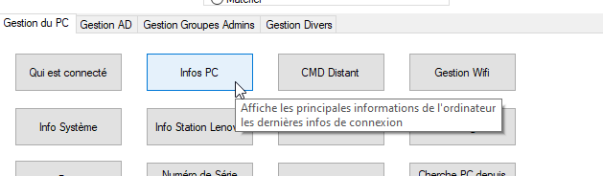

Sur la fenêtre suivante saisir le nom du PC à analyser puis cliquer sur OK

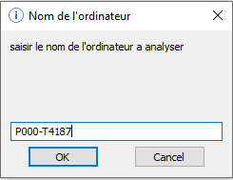

L’accès aux différents équipements du site est testé

Une fenêtre apparait le temps de la recherche

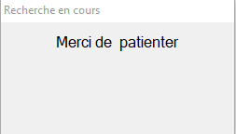

## Résultat

Une fois terminé, une fenêtre apparait vous donnant en fonction des résultats trouvés :

* 1 - Le nom du PC
* 2 - Sa version de Windows
* 3 / 4 - Sa marque et son modèle
* 5 - La RAM installée
* 6 - Le Numéro Opale si celui-ci a été saisi
* 7 - Le processeur
* 8 - Son numéro de série
* 9 - La dernière IP Connue
* 10 - Son adresse MAC
* 11 – L’espace disque sur C
* 12 – la date et l’heure de la dernière ouverture de session
* 13 – le dernier utilisateur à avoir ouvert une session

